МИНИСТЕРСТВО ОБРАЗОВАНИЯ И НАУКИ РОССИИ

ДОНЕЦКИЙ НАЦИОНАЛЬНЫЙ ТЕХНИЧЕСКИЙ УНИВЕРСИТЕТ

Институт КНТ

Факультет ФИСП

Кафедра ПИ им. Л.П. Фельдмана

Лабораторная работа №5

Тема: «Разработка ручной документации»

Курс: Проф. Практика программной инженерии

Выполнил

ст. гр. ПИ-21В

Лесовой Н.М.

Проверил

Филипишин Д.А.

Донецк – 2025

Вариант 9. Фондовая биржа (Реализовать движение валют, курс перевода (доллар, рубли, юани), а также 2 и более криптовалют);

**Цель работы:** получить практические навыки в разработке справочного руководства в форматах CHM и HTA.

**Выполнение**

CHM был сделан при помощи программы HelpNDoc, HTA при помощи Notepad++

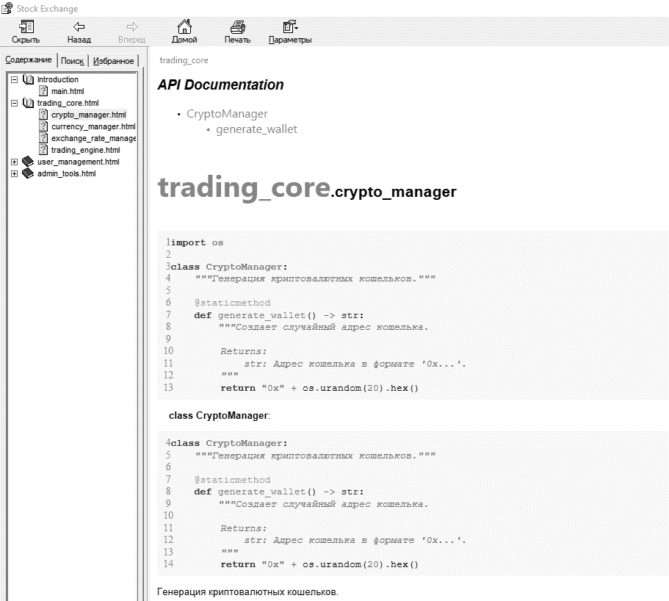Руководство программиста в формате CHM

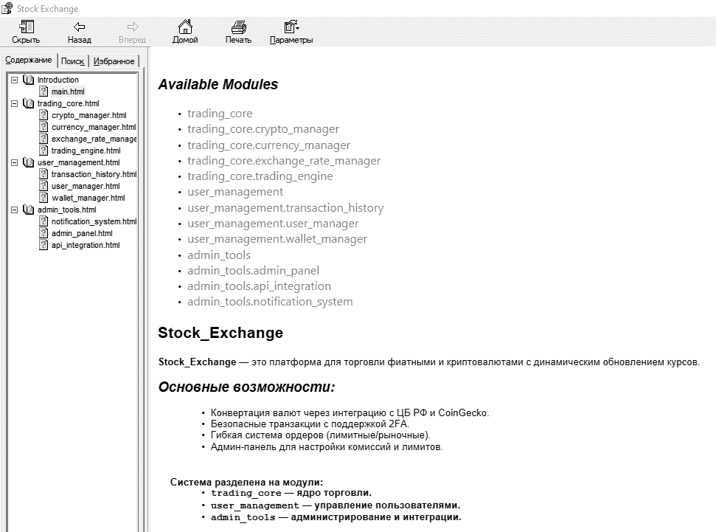

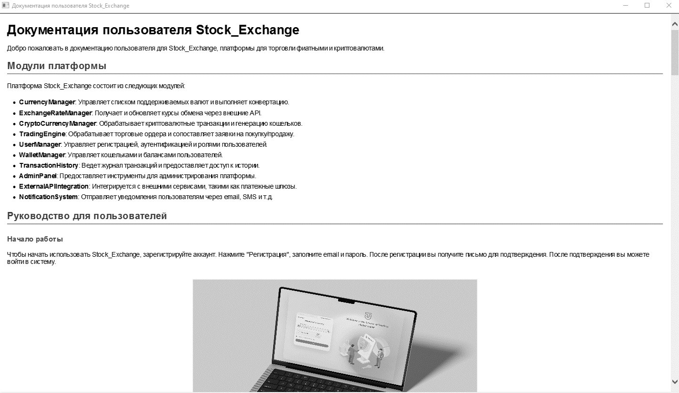Руководство пользователя в формате HTA

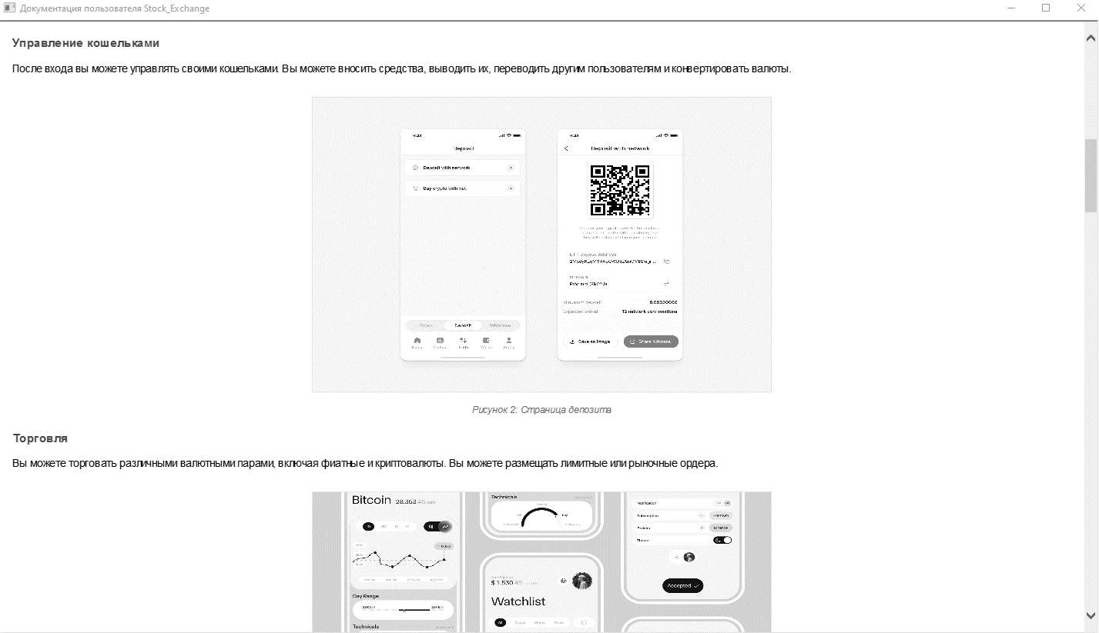

Ссылка на аккаунт: <https://github.com/LesovoyNikita>

Ссылка на репозиторий: <https://github.com/LesovoyNikita/Stock_Exchange-PI21V>